- 线程和进程：
  - 线程：CPU管理分配资源的最小目标单位，是真正在CPU上运行的
  - 进程：是一个应用程序占用一个进程，一个进程包含若干的线程
- 多线程应用的优势
  - 执行效率高
  - 内存共享
  - 每一个线程的方法（执行）栈是独立的
- 注意
  - 线程的执行，首选需要CPU分配执行资源
  - main方法是主线程调用栈的入口
  - Run方法是子线程调用栈的入口
- 线程的分类
  - 守护线程：用户线程执行完毕后，守护线程无论是否执行完毕，立即关闭
  - 用户线程：主要讨论的线程种类，用户线程执行完毕后，JVM才会关闭
- 线程创建的两种方式：
  - 继承Thread类，重写run方法
  - 实现Runnable接口，实现run方法
  - 创建线程的实例
    - 继承Thread类，直接创建其对象
    - 实现Runnable接口，需要创建Thread实例，并提供构造参数（Runnable接口实现类）
  - 给线程指定线程名（了解）
    - 线程的实例
    - 构造的参数
    - 默认Thread-N
  - 线程的启动：
    - 不是调用run方法
    - 调用线程实例的start方法
  - 注意：
    - 线程的启动是有顺序的，但是并不意味着他的执行也是按照这个顺序
    - Run()执行结束，线程生命周期结束
    - 一个线程只能启动一次
    - 所有的线程中，只有一个会被选为当前可运行线程，但是这个顺序是没有保障的
    - 线程可以调度，在某种意义上，影响线程的执行。
  - 线程的生命周期
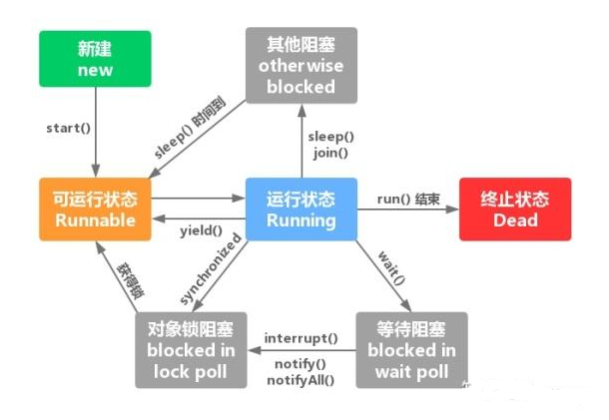
    - 初识线程同步和线程栈之间数据共享（线程通讯）
      - 使用构造或者单例等等方式，向多个线程提供同一个实例的地址
      - 使用关键字synchronized，使当前方法或者代码块处于同步状态。同一时刻只有一个线程可以操作同步区域
    - 注意：
      - 线程并不是调用了start方法后就立即执行的
      - 被CPU选中的线程才可以从可运行状态，变为运行状态
      - 而没有被CPU选择的线程，将继续停留在可运行状态，直到被选中为止。
    - 等待：
      - 等待---->唤醒
      - 必须在同步环境中才可以等待或者唤醒
      - 等待的生命周期
        - 线程准备就绪
        - 开始执行（运行状态）
        - 争夺同步锁（只有获得锁的线程可以执行，其他线程等待）
        - 获得同步锁，执行同步区域
        - 调用等待（线程停止，等待唤醒）
        - 线程进入等待后会释放同步锁并进入可执行状态，没有等待的其他线程争夺同步锁
        - 执行唤醒
        - 所有处于等待状态的线程被同时唤醒
        - 被唤醒的线程会进入运行状态，再次争夺同步锁
        - 获得持锁的线程，将继续执行等待之后的内容，执行完毕后释放锁。

